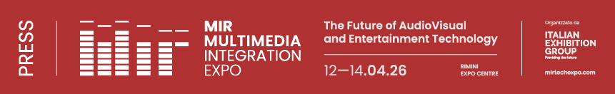

nota stampa

RAGGIUNGERE MIR È SEMPLICE, VELOCE E ALLA PORTATA DI TUTTI

Guida ai servizi per l’appuntamento di Multimedia Integration Expo dal 12 al 14 aprile alla fiera di Rimini

Rimini, 12-14 aprile 2026 – Come si arriva a MIR – Multimedia Integration Expo 2026? Grazie a diversi servizi di mobilità predisposti da Italian Exhibition Group per permettere a visitatori e operatori di raggiungere comodamente il quartiere fieristico e partecipare alla manifestazione.

Ingresso al quartiere fieristico: dalla Hall Sud (via Emilia, 155).
Gli orari: da domenica 12 a lunedì 13 aprile, dalle 10.00 alle 18.30. Martedì 14 aprile, dalle 10.00 alle 17.00.
La biglietteria: ingresso previa registrazione. 20€ (ingresso 1 giorno) o 15€ (ingresso 1 giorno, acquistabile online entro l’11/04 alle 23:59)
Helpdesk visitatori: per ricevere assistenza, chiamare il numero +39 0541 744555 dal lunedì al venerdì dalle 9.00 alle 13.00, o inviare una mail all’indirizzo: helpdesk.rn@iegexpo.it. In alternativa, è possibile compilare il form online a questo link.
Si consiglia di preregistrarsi a questo link, stampare il biglietto e recarsi direttamente ai tornelli.

COME ARRIVARE IN FIERA
Treni: Il quartiere fieristico di Rimini è dotato, unico nel panorama espositivo italiano, di una stazione ferroviaria interna sulla linea Milano-Bari. Gli orari dei treni regionali sono disponibili a questo indirizzo. Possono subire variazioni, si consiglia di verificare anche sul sito di Trenitalia, inserendo come partenza o destinazione Rimini Fiera e la data esatta. Per i passeggeri con disabilità e a ridotta mobilità, RFI mette a disposizione un servizio di assistenza, da prenotarsi con almeno 12 ore di preavviso. Il servizio è operativo esclusivamente per l’assistenza in salita/discesa dal treno e non include l'accompagnamento all'interno del quartiere fieristico. Il punto di ritrovo è presso i locali della biglietteria della stazione ferroviaria. Maggiori informazioni disponibili sul sito di RFI alla sezione Accessibilità stazioni.
Mezzi pubblici: Dalla Stazione Ferroviaria Rimini Centrale è possibile viaggiare sulla linea n. 9 in coincidenza con l’arrivo delle corse Metromare nelle fasce orarie principali o, in alternativa, da Rimini Sud (Miramare) sulla linea n. 10; da Rimini Nord (Torre Pedrera) sulla linea n. 5. Maggiori informazioni disponibili a questo link. Per usufruire dei servizi di trasporto pubblico è necessario un regolare titolo di viaggio. Sono disponibili diverse tipologie di Pass validi per più giornate. Maggiori informazioni qui.
Mobilità elettrica: biciclette, e-bike e monopattini elettrici della società di sharing Lime e BIT MOBILITY possono essere utilizzati per spostarsi all’interno della fiera tramite le app scaricabili da Google Play Store o App Store. Maggiori informazioni su sconti e promozioni disponibili a questo link sotto la voce “Micromobilità elettrica”.
Tutto su auto, parcheggi, autonoleggio, noleggio con conducente e taxi: Il quartiere fieristico di Rimini (via Emilia 155) è collegato alla rete autostradale A14, Bologna-Bari-Taranto, a sua volta collegata con le principali autostrade europee. Si trova a 6 km dal casello autostradale di Rimini Nord. A disposizione di espositori e visitatori, nei parcheggi 6 colonnine per la ricarica di vetture elettriche per un totale di 12 prese (Tipo 2, con cavo fornito dall’utente). Per raggiungere la fiera con un’auto a noleggio, sono previste tariffe agevolate con AVIS Autonoleggio da e per Rimini Fiera. Maggiori informazioni: (+39) 0541/51256 - 199 100 133 - www.avisautonoleggio.it.
Possibilità di scegliere il servizio taxi al numero (+39) 0541 50020 - www.radiotaxirimini.it e servizio NCC da Shuttle Italy Airport al numero (+39) 0541/600100

Per conoscere tutti i servizi per raggiungere MIR, visitare il sito: https://www.mirtechexpo.com/it/organizza-soggiorno/come-arrivare

ABOUT MIR 2026
Data: 12/14 aprile 2026; qualifica: fiera internazionale; organizzazione: Italian Exhibition Group S.p.A.; periodicità: annuale; edizione: 9ª; ingresso: pubblico e operatori; info: www.mirtechexpo.com

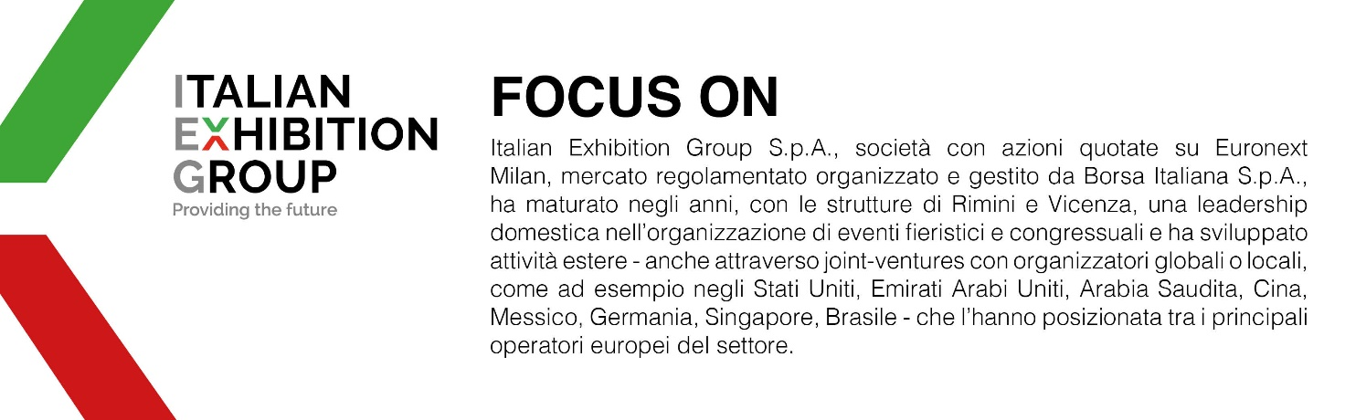

PRESS CONTACT ITALIAN EXHIBITION GROUP
head of corporate communication & media relation: Elisabetta Vitali
press office manager: Marco Forcellini, Pier Francesco Bellini | press office coordinator: Luca Paganin | press office specialist: Mirko Malgieri; Nicoletta Evangelisti | press office assistant: Julia Andreatta media@iegexpo.it
MEDIA AGENCY MIR
Naper Multimedia| Zoe Perna | T. +39 02 97699600 | zoe.perna@napermultimedia.it | staff@napermultimedia.it

Il presente comunicato stampa contiene elementi previsionali e stime che riflettono le attuali opinioni del management (“forward-looking statements”) specie per quanto riguarda performance gestionali future, realizzazione di investimenti, andamento dei flussi di cassa ed evoluzione della struttura finanziaria. I forward-looking statements hanno per loro natura una componente di rischio ed incertezza perché dipendono dal verificarsi di eventi futuri. I risultati effettivi potranno differire anche in misura significativa rispetto a quelli annunciati, in relazione a una pluralità di fattori tra cui, a solo titolo esemplificativo: andamento del mercato della ristorazione fuori casa e dei flussi turistici in Italia, andamento del mercato orafo - gioielliero, andamento del mercato della green economy; evoluzione del prezzo delle materie prime; condizioni macroeconomiche generali; fattori geopolitici ed evoluzioni del quadro normativo. Le informazioni contenute nel presente comunicato, inoltre, non pretendono di essere complete, né sono state verificate da terze parti indipendenti. Le proiezioni, le stime e gli obiettivi qui presentati si basano sulle informazioni a disposizione della Società alla data del presente comunicato

